газета 7 – б класса ноябрь 2011
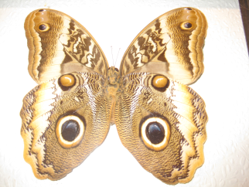  В один из субботних дней месяца мы всем классом посетили выставку экзотических бабочек, которая проходила в Краеведческом музее.  Незабываемое зрелище!!!  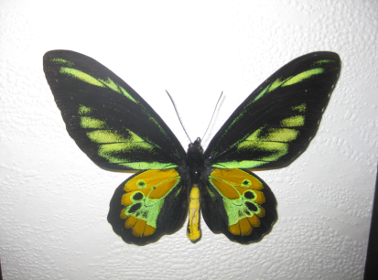  Жаль, что пришлось краснеть за поведение некоторых наших мальчиков. | Вообще, проблема общения и поведения сейчас очень остро стоит в нашем классе. Некоторые индивиды почему – то возомнили себя лучше всех и считают дозволительным обижать одноклассников. Хотя сами из себя ничего не представляют ни в учебе, ни в общественной, как говориться, жизни класса!!! Давайте внимательно посмотрим на себя со стороны и будем предельно терпимы друг к другу!!! Все мы разные, но мы одноклассники.  Больше позитива!!!  Совесть класса.
В октябре в школе проходила ученическая конференция, на которой нужно было представить отчет за прошлый учебный год о внеклассной работе в классе.  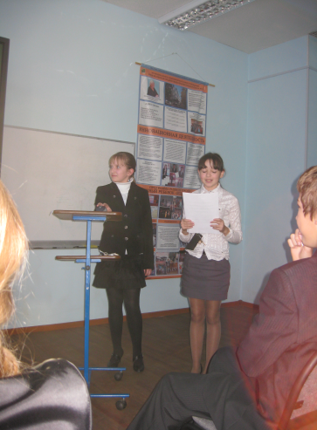  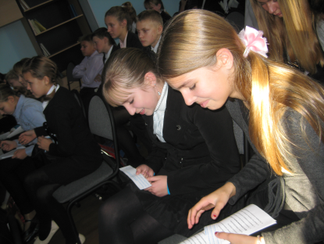  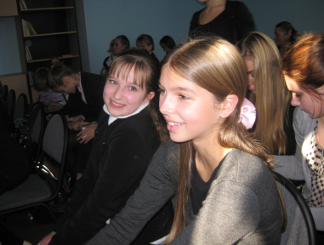  На конференции наш класс представляли Лена, Влада и Женя. | 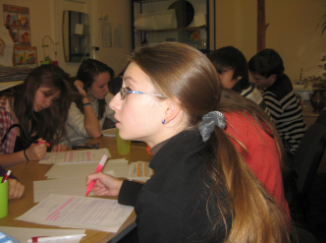  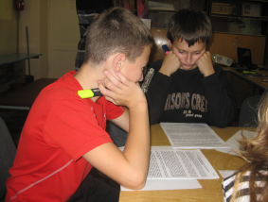  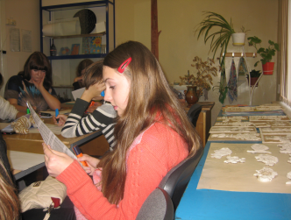  20 октября в ДДТ состоялось открытое занятие по теме «Он – лайн журналистика», которое вела студентка факультета журналистики СПбГУСЭ. Обучались нелегкому труду журналистов  Катя, Паша, Настя и Саша.
А знаете ли вы, что…
- в теле человека можно найти столько хлора, что хватило бы для дезинфекции пяти бассейнов; столько фосфора, что можно было бы изготовить 20 тысяч спичечных головок; столько жира, что из него вышло бы 10 кусков мыла; достаточно серы, чтобы избавить собаку от блох;
достаточно глицерина, чтобы взорвать артиллерийский снаряд.
- французский автор Мишель Талер написал 233-страничный роман
«Поезд ниоткуда», в котором нет ни одного глагола.
- одним из самых дорогих товаров на свете является картофель сорта «Ла Боннотт» из Франции.
Его продают по цене 500 евро за килограмм.
- в Антарктиде найдено озеро, вода в котором в 11 раз солонее морской и может замерзнуть только при температуре -50° С.

Поздравляем с днем рождения!!!
Желаем успехов во всех начинаниях!!! Удачи!
Потягову Владу – 6 ноября
Фурашеву Екатерину – 24 ноября
Воронину Александру – 2 декабря
Афанасьева Никиту – 27 декабря

